ΕΝΩΣΗ ΣΥΛΛΟΓΩΝ ΓΟΝΕΩΝ ΜΑΘΗΤΩΝ ΗΡΑΚΛΕΙΟΥ ΑΤΤΙΚΗΣ
Στ. Καραγιώργη 2 & Μαρίνου Αντύπα, 1^{ος} όροφος, Ηράκλειο Αττικής 14121
κιν. 6972236052, 6972636602
enosigoneonirakl.att@gmail.com,
https://enosigoneoniraklioat.wordpress.com/
https://www.facebook.com/groups/enosigoneoniraklio/

Αθήνα, 12-1-2025
Αρ. Πρωτ.: 2

ΠΡΟΣ: Πίνακας Αποδεκτών

ΝΤΡΑΠΗΚΕ ΚΑΙ Η ΝΤΡΟΠΗ!
ΝΑ ΑΝΑΚΛΗΘΕΙ Η ΣΥΓΧΩΝΕΥΣΗ ΣΤΟ 3ο ΝΗΠΙΑΓΩΓΕΙΟ ΗΡΑΚΛΕΙΟΥ ΜΕΣΟΥΣΗΣ ΤΗΣ ΣΧΟΛΙΚΗΣ ΧΡΟΝΙΑΣ.

Αξιότιμε κύριε Μπαρμπαρούση,

την Παρασκευή, 10/1/2024 ενημερωθήκαμε από γονείς του 3^{ου} Νηπιαγωγείου ότι από τη Δευτέρα, 13/1/2024, θα ενοποιηθούν τα δύο ολοήμερα τμήματά του με απόφαση της Δ/νσης Πρωτοβάθμιας Εκπαίδευσης Β’ Αθήνας, λόγω μετακινησης της αναπληρώτριας εκπαιδευτικού για να καλύψει κενό σε νηπιαγωγείο άλλου Δήμου.
Στην αγωνία και στην έκκληση των γονιών του 3^{ου} νηπιαγωγείου για άμεση ανάκληση της εν λόγω απόφασης η Δ/νση Πρωτοβάθμιας Εκπαίδευσης Β’ Αθήνας επικαλέστηκε την απαράδεκτη και αντιεκπαιδευτική νομοθεσία που ορίζει ρητά ως μέγιστη αναλογία εκπαιδευτικών/μαθητών του 1/25 ανά τμήμα! Πιο συγκεκριμένα, σύμφωνα με την Επιστολή των γονιών (Πατήστε εδώ για να την διαβάσετε) η απάντηση της Δ/νσης Πρωτοβάθμιας Εκπαίδευσης Β’ Αθήνας ήταν: «Με έχει πάρει όλο το νηπιαγωγείο και είπα σε όλους βάσει νόμου η αντιστοιχία ανά εκπαιδευτικό είναι 1/25, τέλος» και όταν μητέρα της απάντησε .... «μεσούσης της σχολικής χρονιάς συγχώνευση; Παίρνετε δασκάλα από παιδάκια 4-5 ετών...» η απάντηση της υπαλλήλου ήταν αποστομωτική «Ναι, όποτε θέλουμε ...», .... «Ναι, αυτό είναι το σύστημα εκπαίδευσης» αναδεικνύοντας τη ρίζα του προβλήματος.
Τα παιδιά μας δεν είναι αριθμοί.
Δεν πρέπει να ξεχνάμε ότι στα ευαίσθητα χρόνια του νηπιαγωγείου μπαίνουν οι βάσεις για τις επόμενες βαθμίδες της εκπαίδευσης και ότι οι παραστάσεις που αποκτούν σε αυτή την ηλικία τα παιδιά μας είναι το αποθετήριο για την υπόλοιπη ζωή τους.
Κατόπιν των ανωτέρω, ζητάμε την άμεση επίλυση του ανωτέρω ζητήματος, γιατί για εμάς τους ΓΟΝΕΙΣ:
- τα παιδιά μας δεν είναι απλά νούμερα, όπως αντιμετωπίζονται από την κείμενη νομοθεσία στη λογική του κόστους – οφέλους, η οποία πρέπει να τροποποιηθεί (αναλογία εκπαιδευτικών/μαθητών να είναι 1/15),
- η ΑΣΦΑΛΕΙΑ και η ψυχοκοινωνική ανάπτυξη των παιδιών μας είναι εξίσου σημαντική με την εκπαιδευτική τους ανάπτυξη,
- είναι τουλάχιστον ΝΤΡΟΠΗ μεσούσης της σχολικής χρονιάς να αλλάζουν για άλλη μία φορά εκπαιδευτικό παιδάκια 4-5 ετών.
Επισυνάπτεται η ανακοίνωση του Συλλόγου Εκπαιδευτικών Π.Ε. «Γ. ΣΕΦΕΡΗΣ».

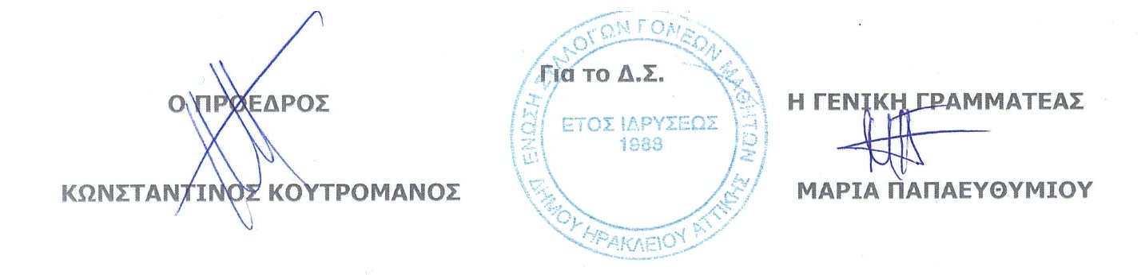

Συνημμένα: Η αριθ. 194/12-1-2025 ανακοίνωση του Συλλόγου Εκπαιδευτικών Π.Ε. «Γ. ΣΕΦΕΡΗΣ».

ΠΙΝΑΚΑΣ ΑΠΟΔΕΚΤΩΝ

ΠΡΟΣ: 1. Δ/νση Πρωτοβάθμιας Εκπαίδευσης Β’ Αθήνας
2. Συνήγορος του Πολίτη
3. Συνήγορος του Παιδιού
ΚΟΙΝ.: 1. Γραφείο Υπουργού Παιδείας, Αθλητισμού και Θρησκευμάτων, κ. Κ. Πιερρακάκη
2. 3^{ο} Νηπιαγωγείο Ν. Ηρακλείου
3. Σύλλογοι Γονέων και Κηδεμόνων Ηρακλείου Αττικής
4. Σχολεία Ηρακλείου Αττικής
5. Ομοσπονδία Γονέων Περιφέρειας Αττικής
6. Σύλλογος Εκπαιδευτικών ΠΕ ‘’Γ. ΣΕΦΕΡΗΣ’’
7. ΜΜΕ

